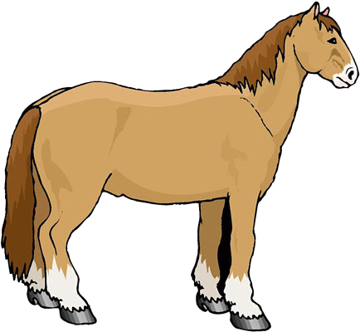
20

Jarpur

Pabbi á fimm hesta. Þeir heita: Skjóni, Brúnn, Gráni,
Rauður og Jarpur. Hann er nú lang-,lagnbestur. Pabbi
Lætur Sjóna og Brún draga plóg og herfi, þegar hann er að búa til tún eða róta til mold í görðum. Svo draga þeir líka vélar, sem slá grasið og raka það, og vagna með heyi. En þegar mamma og pabbi fara til kirkju, þá ríða þau á Rauð og Grána. Þeir heita reiðhestar. En ég fæ að ríða á Jarp. Hann er nokkuð gamall, en fjarska þægur og dettur aldrei. Pabbi setur hnakk á hann, og svo setur hann mig á bak, og ég ríð af stað.

- Hvað hétu hestarnir?
- Til hvers eru Skjóni og Brúnn notaðir?
- Hvers vegna eru hinir nefndir reiðhestar?

